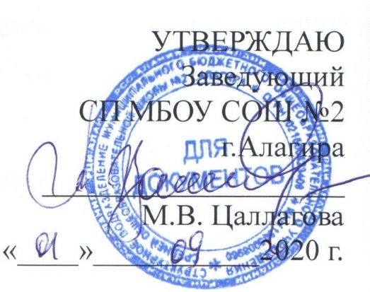

План работы на декабрь
2020-2021 учебный год
9.12.2020 г. Совещание при заведующей:
1. Состояние преподавания русского языка в 5-8 классах (Цаллагова М.В).
2. Проверка документации классных руководителей (Дзгоева Л.В)
3. Состояние преподавания предметов, части, формируемой участниками образовательных отношений (Алдатова О.Х)
4. Анализ состояния работы по дозировке домашнего задания. (Цаллагова М.В)

25.12.2020 г. Совещание при заведующей:
1. Результативность и качество обучения во 2-11 классах (Цаллагова М.В).
2. Проверка документации классных руководителей (Дзгоева Л.В)
3. Состояние преподавания математики в 5-11 классах. (Алдатова О.Х)
4. Выполнение образовательных программ в первом полугодии (Алдатова О.Х)
5. Анализ пробных экзаменов в 9,11 классах. (Алдатова О.Х)
6. Итоги контрольного списывания в 1 классе (Цаллагова М.В)

26.12.2020 г. Педагогический совет
- Итоги выполнение решения предыдущего педагогического совета
- Итоги 1 полугодия (2 четверти) 2020 - 2021 учебного года
- «Классный руководитель - ключевая фигура воспитательного процесса. (отв. Дзгоева Л.В)
Дата | Направление деятельности |  | Ответственные
Внутришкольный контроль
14-24 декабря | Результативность и качество обучения во 2-11 классах (полугодовые контрольные работы) | Цаллагова М.В.
В течение месяца | Состояние преподавания математики в 5-11 классах. | Алдатова О.Х.,
В течение месяца | Контрольное списывание в 1 классе | Цаллагова М.В.
25 декабря | 1. Выполнение образовательных программ в первом полугодии  2. Состояние электронного журнала | Алдатова О.Х.,
16.12 –русский язык  18.12 - математика | Пробные экзамены в 9,11 классах | Цаллагова М.В.  Алдатова О.Х.,
Воспитательная работа
 | Классные часы, беседы, внеклассные мероприятия:  1 декабря – Всемирный день борьбы со СПИДом  3 декабря – Международный день инвалидов, День неизвестного солдата  - декабря – День героев Отечества  10 декабря – Международный день прав человека  12 декабря – День Конституции РФ | Дзгоева Л.В.  Классные руководители.
В течении месяца | Операция «Покормите птиц зимой» | Саутиева Т.О.
1 декабря | Урок правовой грамотности «Права человека» | Цаллагова М.В
24-26 декабря | Новогодние мероприятия «Новогодний переполох» | Дзгоева Л.В.
02 -06 декабря | Эстафета добрых дел «Улыбка доброты и надежды», приуроченная ко Дню инвалидов» | Челохсаева Ф.Э

